**Estación Ibague, Sgc - IBA1C HN  
  
Departamento:** Tolima **| Municipio:** Ibagué  
**Coordenadas de la estación:**  Lat. 4.447, Lon. -75.235  
**Tipo de transmisión:** Internet **| Tipo de adquisición:** Tiempo Real  
**Condición de instalación:** Caseta **| Tipo de estación:** Permanente  
  
**Sensor de aceleración - 10**   
**Sensor y digitalizador:** CMG-5T, DC_100 s, 0.255 V/m/s**2, 4g clip level,  
**Fecha inicio:** 2009-07-30 00:00:00 **| Fecha fin:** nan  
  
  
  
**1. Funcionamiento**Presenta fallas constantes en transmisión por problemas del internet de la ANM de Ibagué.  
  
**1.1 Disponibilidad**La disponibilidad en el semestre fue del 64%

**Comportamiento de disponibilidad en el semestre para las tres componentes**Z | mínimo: 0.0%, máximo: 100.0%, promedio: 63.71%  
N | mínimo: 0.0%, máximo: 100.0%, promedio: 63.71%  
E | mínimo: 0.0%, máximo: 100.0%, promedio: 63.71%  
  
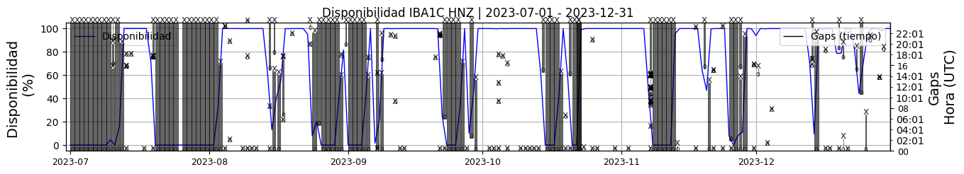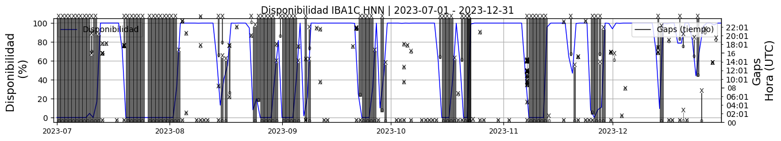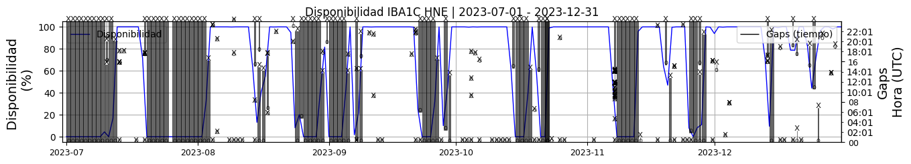 **Figura 1.** Gráfica de disponibilidad en los datos de la estación IBA1C en sus tres componentes.  
  
**1.2 Gaps y Overlaps**La señal presenta un alto número de gaps, con un pico máximo de 44 gaps el 7 de noviembre.

**Comportamiento de gaps y overlaps en el semestre para las tres componentes  
  
Gaps**Z | número de gaps: 187, máximo: 50, promedio: 1.01  
N | número de gaps: 183, máximo: 44, promedio: 0.99  
E | número de gaps: 176, máximo: 40, promedio: 0.95  
  
**Overlaps**Z | número de overlaps: 0, máximo: 0, promedio: 0.0  
N | número de overlaps: 0, máximo: 0, promedio: 0.0  
E | número de overlaps: 0, máximo: 0, promedio: 0.0  
  
  
  
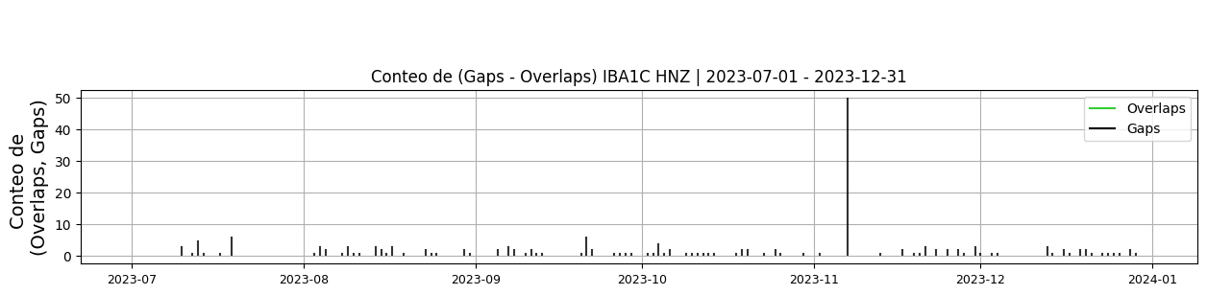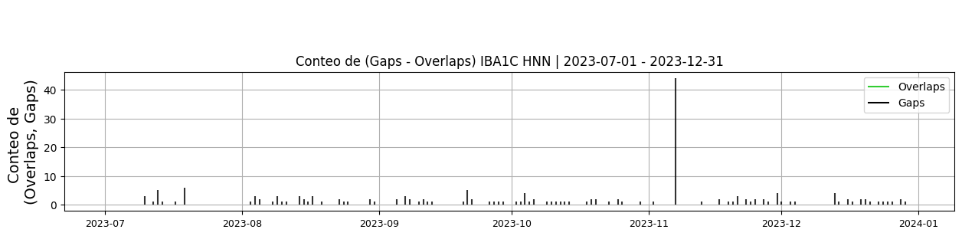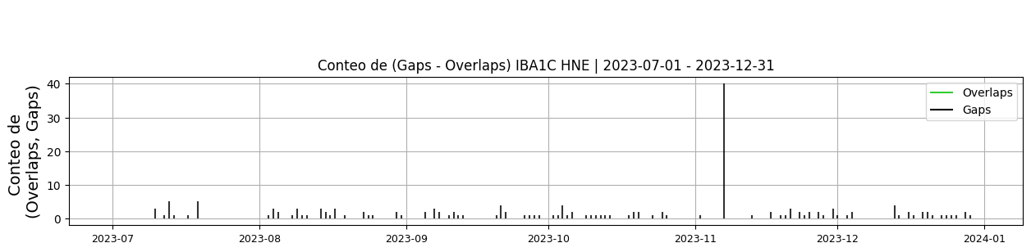 **Figura 2.** Gráfica de gap y overlaps en los datos de la estación IBA1C en sus tres componentes.  
  
**2. Calidad**En general la señal presenta ruido de alta frecuencia, pero registra bien los eventos  
  
**2.1 Offset**Los niveles de offset están dentro de lo esperado  
  
**Comportamiento de offset en el semestre para las tres componentes**Z | mínimo: -43.6, máximo: 9.0, promedio: -4.19  
N | mínimo: -9.0, máximo: -0.1, promedio: -4.07  
E | mínimo: -9.0, máximo: 9.8, promedio: -3.68  
  
  
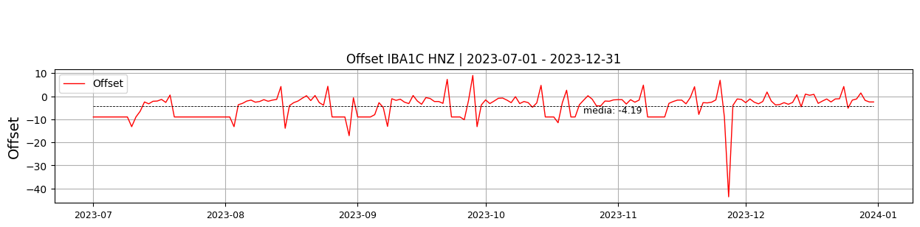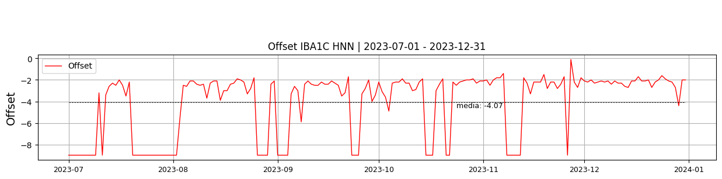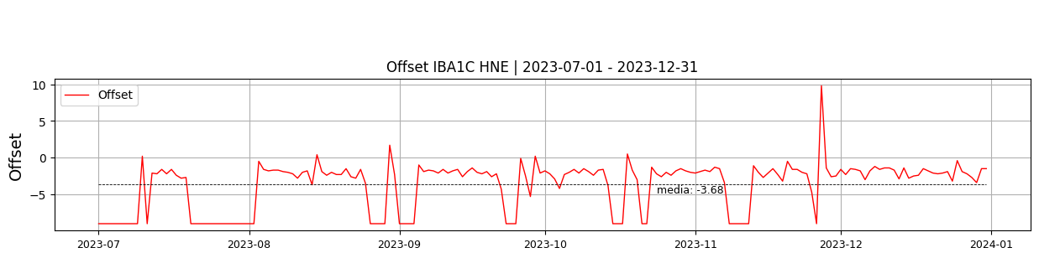  
 **Figura 3.** Gráfica de offset en los datos de la estación IBA1C en sus tres componentes.  
  
**2.2 Análisis de ruido  
  
Porcentaje fuera de las curvas de Peterson de la media del espectro probabilístico de densidad de potencia (%PPSD) y picos**El %ppsd es el porcentaje de cuánto de la media del espectro de ruido de la estación se encuentra por fuera de las curvas de Peterson, Para las estaciones de aceleración este %ppsd se espera que esté alrededor del 30% y esto nos dirá que las frecuencias registradas se encuentran dentro de lo normal o no.  
  
**Comportamiento del %ppsd y picos en el semestre para las tres componentes.**Z | promedio %ppsd: 43.99, número de picos: 9.0, máximo de picos: 1.0  
N | promedio %ppsd: 50.72, número de picos: 55.0, máximo de picos: 5.0  
E | promedio %ppsd: 49.64, número de picos: 5.0, máximo de picos: 1.0  
  
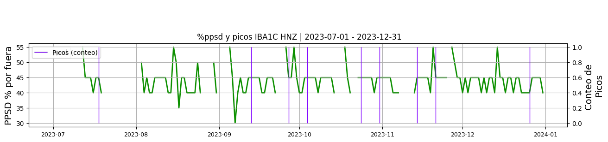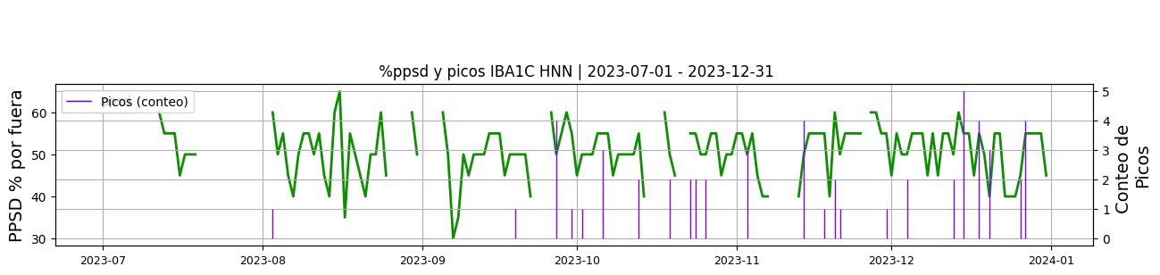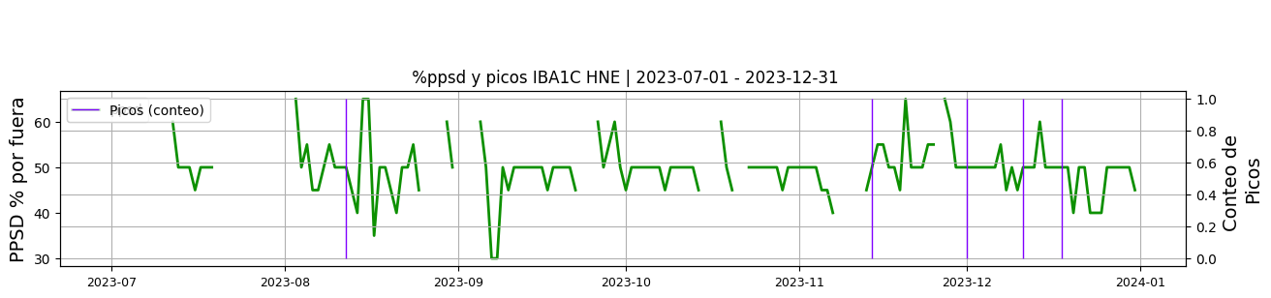 **Figura 4.** Gráfica de %ppsd y picos en los datos de la estación IBA1C en sus tres componentes.  
  
**Espectro**Se observa una tendencia del comportamiento del ruido hacia la curva superior de Peterson en todo el rango de frecuencias. Las altas frecuencias están presentes a lo largo de la señal en todas las componentes, probablemente por la ubicación del sensor en una zona de alto paso de personas y ruido electrónico alrededor.  
  
  
  
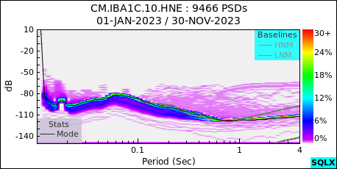 **Figura 5.** Espectro de ruido en los datos de la estación IBA1C.  
  
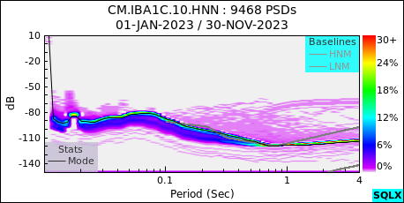 **Figura 6.** Espectro de ruido en los datos de la estación IBA1C.  
  
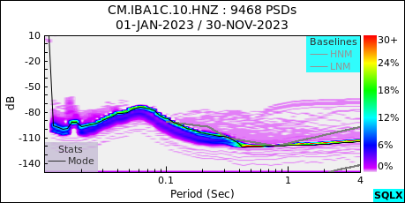 **Figura 7.** Espectro de ruido en los datos de la estación IBA1C.  
  
 **3. Última visita**La última visita a la estación fue el 2022-09-13 por Ariel Portocarrero realizando mantenimiento correctivo, con apopyo del personal de sistema de la anm de ibague se restablece funcionamiento del acelerografo (cable de red mal en punto de conexion), se verifica salida de datos por la red de  
  
anm.  
  
  
  
**4. Recomendaciones**Revisar la opción de mejorar el punto de red o establecer una alternativa de transmisión.  
  
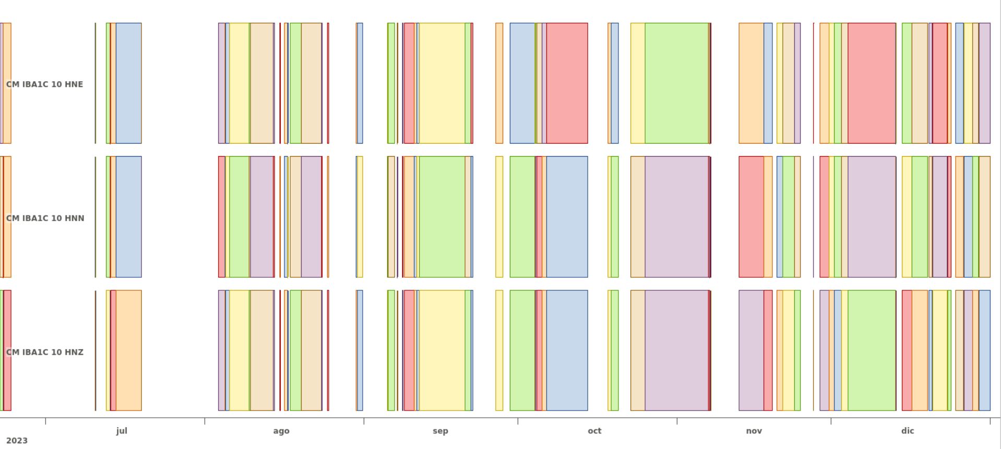 **Figura 8.**  Imagen de apoyo de la estación IBA1C.